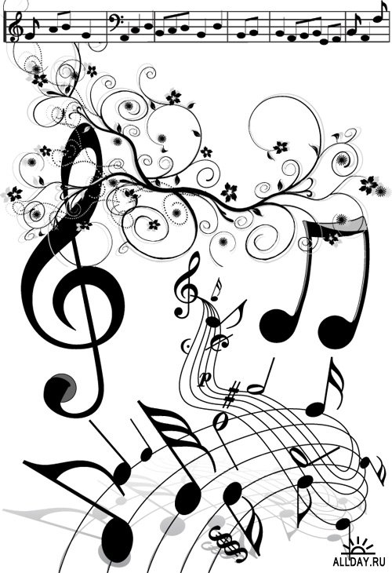

Ребенок, получивший образование только в учебном заведении, — необразованный ребенок.
(Джордж Сантаяна)
Последние исследования показывают, что дети, обучающиеся в музыкальной школе, более успешны в тестировании и достигают более высоких результатов в средней школе.
Музыка позволяет детям самовыразиться. Предпочитая те или иные музыкальные произведения, ребенок может продемонстрировать свое настроение: радость, гнев и грусть. Побочным продуктом подобного самовыражения является самоуважение и эстетическое удовольствие.
Усидчивость и внимательность – главные качества, которые нужны ребёнку для успешного развития. Часы, проведенные за музыкальным инструментом, развивают их.
Представьте, сколько задач в одно и то же время должен решить музыкант: читать ноты, считать ритм, играть на инструменте, и при этом оставаться артистом и работать на аудиторию. Выступления на итоговых концертах помогают ребенку научиться контролировать свои эмоции и справляться с волнением.
Нагрузка в музыкальной школе достаточно велика и вопрос досуга вашего ребенка решает радикально. Зато он научится планировать свое свободное время, и тайм-менеджмент будет в будущем для него простой задачей.

Как музыка может помочь в будущей учёбе?

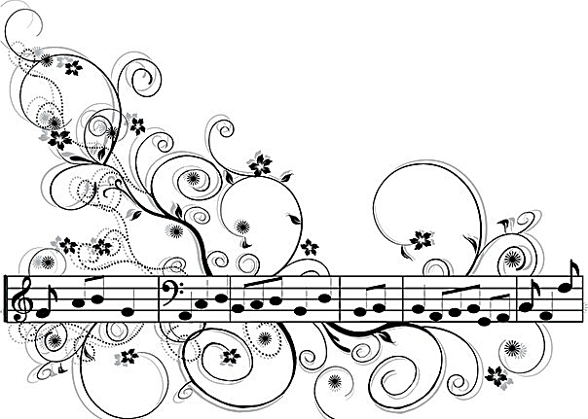

Музыкальный руководитель
МБ ДОУ «Детский сад № 131»
Эрнст Е.В.

г. Новокузнецк
2015

На Всемирном конгрессе ЮНЕСКО в Сеуле в 1999 году был сделан доклад о нобелевских лауреатах за последние 100 лет.
Оказалось, что ВСЕ они занимались творчеством! В основном - музыкой.
Недавние исследования показали, что музыкальное образование способствует развитию левой части головного мозга, а она, как известно, связана с обработкой языка. А потому мы можем утверждать, что музыкальное обучение помогает развитию речи и коммуникативных навыков.
С помощью пространственного воображения, люди могут четко визуализировать различные ситуации и предметы. Кроме того, пространственное воображение играет решающую роль в освоении геометрии. Одной из причин, по которой многие школьники плохо усваивают математику, является неспособность пространственно представлять предметы. Из–за этого дети не могут записать решение в столбик, правильно понять условие задачи, путают математические символы.
Установлено, что существует причинно-следственная связь между пространственным воображением и музыкой.
Благодаря знанию музыкальной грамоты (нот, интервалов и последовательности звуков в аккорде) ребёнок уже никогда не перепутает «право» и «лево» – так как для каждой руки (например, у пианистов) предназначена своя партия.
Музыка развивает все виды восприятия и задействует все виды памяти: моторную, ассоциативную, зрительную, слуховую и образную.

Ребёнку, который занимается музыкой, намного легче будет представить какое – либо историческое событие, рассказанное учителем и, кроме того, не составит труда запомнить его.
В музыке ошибка является ошибкой; инструмент либо звучит в тон, либо нет. Достигая желаемого совершенства в музыке, дети понимают, что значит идти к самосовершенствованию. Подсознательно усваивают, что кропотливая работа дает желаемый результат.
У детей, посещающих музыкальную школу, выше навыки работы в команде и лучше дисциплина. Для того чтобы оркестр звучал хорошо, все музыканты должны работать гармонично. Посещая групповые репетиции и практики, ребенок осваивает эти навыки.
У детей, изучающих музыку, более развито творческое мышление, они нестандартно подходят к решению проблем, отказываясь от устаревших правил и допущений.
Музыка помогает овладеть другими видами искусств, так как хорошо развивает ассоциативное мышление. Эйнштейн, например, играл на скрипке, Леонардо да Винчи пел и преподавал пение, Глинка прекрасно рисовал, а Порфирий Бородин был известным ученым – химиком.
Изучение музыки дает детям представление о других культурах, развивает чувство сострадания и сопереживания, среди других учеников музыкальной школы дети находят себе новых друзей.
Очень часто на слух ребёнок воспринимает все правильно, но как только его просят записать сказанное или повторить услышанное (например, ритмический рисунок), путается и делает массу ошибок. Это значит, что у него, как и у многих современных детей, не сформирована связь между слуховым анализатором и двигательной системой, и именно это часто становится причиной безграмотного письма.
Игра на музыкальном инструменте сформирует чувство ритма и наладит координацию между слухом и моторикой рук.
Способность делить музыкальное произведение на фразы поможет ребенку научиться структурированно формулировать свои мысли как в письменной, так и в устной речи.
Человек, получивший музыкальное образование, заметно трудолюбивее, целеустремлённее и настойчивее в своих устремлениях, ведь музыка приучает к каждодневному труду, воспитывает терпение, усидчивость и силу воли.
Люди с музыкальным образованием, а точнее - с музыкальным воспитанием – чуткие собеседники: по одной интонации понимают его настроение, подобно тому, как чувствуют мысли и настроение композитора, чье произведение исполняют.
И, наконец, музыка совершенствует человека – дает особое видение окружающего мира, учит не только смотреть, но и слышать и видеть, а, следовательно, чувствовать.
Если вы хотите:
- чтобы мир вашего ребенка был богат и эмоционально насыщен,

- чтобы он стал успешным, всесторонне развитым, целеустремленным, а, следовательно, счастливым человеком,

Дайте ему эту возможность!

